Схема теплоснабжения
МЕДВЕДСКОГО СЕЛЬСКОГО ПОСЕЛЕНИЯ
ШИМСКОГО района
НОВГОРОДСКОЙ области
НА ПЕРИОД ДО 2033 ГОДА

2018 г.

2015 год

ОГЛАВЛЕНИЕ
ВВЕДЕНИЕ 4
ОБЩИЕ СВЕДЕНИЯ 6
РАЗДЕЛ 1. ПОКАЗАТЕЛИ ПЕРСПЕКТИВНОГО СПРОСА НА ТЕПЛОВУЮ ЭНЕРГИЮ (МОЩНОСТЬ) И ТЕПЛОНОСИТЕЛЬ В УСТАНОВЛЕННЫХ ГРАНИЦАХ ТЕРРИТОРИИ МЕДВЕДСКОГО СЕЛЬСКОГО ПОСЕЛЕНИЯ 8
1.1. Площадь строительных фондов и приросты площади строительных фондов по расчетным элементам территориального деления Медведского сельского поселения 8
1.2. Объемы потребления тепловой энергии (мощности), теплоносителя и приросты потребления тепловой энергии (мощности), теплоносителя с разделением по видам теплопотребления в каждом расчетном элементе территориального деления на каждом этапе 10
1.3. Потребление тепловой энергии (мощности) и теплоносителя объектами, расположенными в производственных зонах, с учетом возможных изменений производственных зон и их перепрофилирования и приросты потребления тепловой энергии (мощности), теплоносителя производственными объектами с разделением по видам теплопотребления и по видам теплоносителя (горячая вода и пар) на каждом этапе 11
РАЗДЕЛ 2. ПЕРСПЕКТИВНЫЕ БАЛАНСЫ РАСПОЛАГАЕМОЙ ТЕПЛОВОЙ МОЩНОСТИ ИСТОЧНИКОВ ТЕПЛОВОЙ ЭНЕРГИИ И ТЕПЛОВОЙ НАГРУЗКИ ПОТРЕБИТЕЛЕЙ 12
2.1. Радиус эффективного теплоснабжения 12
2.2. Описание существующих и перспективных зон действия систем теплоснабжения, источников тепловой энергии 13
2.3. Описание существующих и перспективных зон действия индивидуальных источников тепловой энергии 16
2.4. Перспективные балансы тепловой мощности и тепловой нагрузки в перспективных зонах действия источников тепловой энергии, в том числе работающих на единую тепловую сеть, на каждом этапе 16
РАЗДЕЛ 3. ПЕРСПЕКТИВНЫЕ БАЛАНСЫ ТЕПЛОНОСИТЕЛЕЙ 20
3.1. Перспективные балансы производительности водоподготовительных установок и максимального потребления теплоносителя теплопотребляющими установками потребителей 20
3.2. Перспективные балансы производительности водоподготовительных установок источников тепловой энергии для компенсации потерь теплоносителя в аварийных режимах работы систем теплоснабжения 21
РАЗДЕЛ 4. ПРЕДЛОЖЕНИЯ ПО СТРОИТЕЛЬСТВУ, РЕКОНСТРУКЦИИ И ТЕХНИЧЕСКОМУ ПЕРЕВООРУЖЕНИЮ ИСТОЧНИКОВ ТЕПЛОВОЙ ЭНЕРГИИ 22
4.1. Предложения по строительству источников тепловой энергии, обеспечивающие перспективную тепловую нагрузку на осваиваемых территориях поселения 24
4.2. Предложения по реконструкции источников тепловой энергии, обеспечивающих перспективную тепловую нагрузку в существующих и расширяемых зонах действия источников тепловой энергии 24
4.3. Предложения по техническому перевооружению источников тепловой энергии с целью повышения эффективности работы систем теплоснабжения 25
4.4. Графики совместной работы источников тепловой энергии, функционирующих в режиме комбинированной выработки электрической и тепловой энергии и котельных, меры по выводу из эксплуатации, консервации и демонтажу избыточных источников тепловой энергии, а также источников тепловой энергии, выработавших нормативный срок службы, в случае, если продление срока службы технически невозможно или экономически нецелесообразно 25
4.5. Меры по переоборудованию котельных в источники комбинированной выработки электрической и тепловой энергии 25
4.6. Меры по переводу котельных, размещенных в существующих и расширяемых зонах действия источников комбинированной выработки тепловой и электрической энергии в «пиковый» режим 25
4.7. Решения о загрузке источников тепловой энергии, распределении (перераспределении) тепловой нагрузки потребителей тепловой энергии в каждой зоне действия системы теплоснабжения между источниками тепловой энергии, поставляющими тепловую энергию в данной системе теплоснабжения 25
4.8. Оптимальный температурный график отпуска тепловой энергии для каждого источника тепловой энергии 25
4.9. Предложения по перспективной установленной тепловой мощности каждого источника тепловой энергии с учетом аварийного и перспективного резерва тепловой мощности 26
4.10. Анализ целесообразности ввода новых и реконструкции существующих источников тепловой энергии с использованием возобновляемых источников энергии 26
4.11. Вид топлива, потребляемый источником тепловой энергии, в том числе с использованием возобновляемых источников энергии 26
РАЗДЕЛ 5. ПРЕДЛОЖЕНИЯ ПО СТРОИТЕЛЬСТВУ И РЕКОНСТРУКЦИИ ТЕПЛОВЫХ СЕТЕЙ 27
5.1. Предложения по строительству и реконструкции тепловых сетей, обеспечивающих перераспределение тепловой нагрузки из зон с дефицитом располагаемой тепловой мощности источников тепловой энергии в зоны с резервом располагаемой тепловой мощности источников тепловой энергии (использование существующих резервов) 27
5.2. Предложения по строительству и реконструкции тепловых сетей для обеспечения перспективных приростов тепловой нагрузки в осваиваемых районах поселения под жилищную, комплексную или производственную застройку 27
5.3. Предложения по строительству и реконструкции тепловых сетей в целях обеспечения условий, при наличии которых существует возможность поставок тепловой энергии потребителям от различных источников тепловой энергии при сохранении надежности теплоснабжения 27
5.4. Предложения по строительству и реконструкции тепловых сетей для повышения эффективности функционирования системы теплоснабжения, в том числе за счет перевода котельных в «пиковый» режим или ликвидации котельных 27
5.5. Предложения по строительству и реконструкции тепловых сетей для обеспечения нормативной надежности и безопасности теплоснабжения 27
5.6. Предложения по реконструкции тепловых сетей в целях обеспечения гидравлических режимов, обеспечивающих качество горячей воды в открытых системах теплоснабжения (горячего водоснабжения) 28
РАЗДЕЛ 6. ПЕРСПЕКТИВНЫЕ ТОПЛИВНЫЕ БАЛАНСЫ 29
РАЗДЕЛ 7. ИНВЕСТИЦИИ В СТРОИТЕЛЬСТВО, РЕКОНСТРУКЦИЮ И ТЕХНИЧЕСКОЕ ПЕРЕВООРУЖЕНИЕ 30
РАЗДЕЛ 8. РЕШЕНИЕ ОБ ОПРЕДЕЛЕНИИ ЕДИНОЙ ТЕПЛОСНАБЖАЮЩЕЙ ОРГАНИЗАЦИИ 31
РАЗДЕЛ 9. РЕШЕНИЯ О РАСПРЕДЕЛЕНИИ ТЕПЛОВОЙ НАГРУЗКИ МЕЖДУ ИСТОЧНИКАМИ ТЕПЛОВОЙ ЭНЕРГИИ 34
РАЗДЕЛ 10. РЕШЕНИЕ ПО БЕСХОЗЯЙНЫМ ТЕПЛОВЫМ СЕТЯМ 35

ВВЕДЕНИЕ
Развитие систем теплоснабжения поселений в соответствии с требованиями Федерального закона №190-ФЗ «О теплоснабжении» необходимо для удовлетворения спроса на тепловую энергию и обеспечения надежного теплоснабжения наиболее экономичным способом, внедрения энергосберегающих технологий. Развитие систем теплоснабжения осуществляется на основании схем теплоснабжения.
Проект схемы состоит из двух основных разделов:
- утверждаемая часть;
- обосновывающие материалы.
Разработка схемы теплоснабжения выполняется на основании муниципального контракта № СТ-259-11, заключенного между Администрацией Медведского сельского поселения и ООО «ЭнергоАудит», на основании технического задания, являющегося неотъемлемой частью указанного муниципального контракта.
Разработка схемы теплоснабжения выполнена в соответствии со следующими документами:
- Федеральный закон от 27 июля 2010 г. № 190-ФЗ «О теплоснабжении»;
- Постановление Правительства РФ от 22 февраля 2012 г. № 154 (ред. от 23.03.2016 г.) «О требованиях к схемам теплоснабжения, порядку их разработки и утверждения»;
- Техническое задание на разработку схемы теплоснабжения;
- Приказ Минрегиона России совместный с Минэнерго России № 565/ 667 «О методических рекомендациях по разработке схем теплоснабжения» от 29 декабря 2012 г.;
- Федеральный закон от 23.11.2009 г. № 261- ФЗ «Об энергосбережении и повышении энергетической эффективности и о внесении изменений в отдельные акты Российской Федерации»;
- Градостроительный Кодекс Российской Федерации от 29.12.2004 г.
Схема теплоснабжения поселения разработана в целях удовлетворения спроса на тепловую энергию и теплоноситель, обеспечения надежного теплоснабжения наиболее экономичным способом при минимальном воздействии на окружающую среду, а также экономического стимулирования развития систем теплоснабжения и внедрения энергосберегающих технологий.
Используемые понятия в настоящей схеме означают следующее:
- «зона действия системы теплоснабжения» – территория поселения, или ее часть, границы которой устанавливаются по наиболее удаленным точкам подключения потребителей к тепловым сетям, входящим в систему теплоснабжения;
- «зона действия источника тепловой энергии» – территория поселения, или ее часть, границы которой устанавливаются закрытыми секционирующими задвижками тепловой сети системы теплоснабжения;
- «установленная мощность источника тепловой энергии» – сумма номинальных тепловых мощностей всего принятого по акту ввода в эксплуатацию оборудования, предназначенного для отпуска тепловой энергии потребителям на собственные и хозяйственные нужды;
- «располагаемая мощность источника тепловой энергии» – величина, равная установленной мощности источника тепловой энергии за вычетом объемов мощности, не реализуемой по техническим причина, в том числе по причине снижения тепловой мощности оборудования в результате эксплуатации на продленном техническом ресурсе (снижение параметров пара перед турбиной, отсутствие рециркуляции в пиковых водогрейных котлоагрегатах и др.);
- «мощность источника тепловой энергии нетто» – величина, равная располагаемой мощности источника тепловой энергии за вычетом тепловой нагрузки на собственные и хозяйственные нужды;
- «теплосетевые объекты» – объекты, входящие в состав тепловой сети и обеспечивающие передачу тепловой энергии от источника тепловой энергии до теплопотребляющих установок потребителей тепловой энергии;
- «элемент территориального деления» – территория поселения, или ее часть, установленная по границам административно-территориальных единиц;
- «расчетный элемент территориального деления» – территория поселения, или ее часть, принятая для целей разработки схемы теплоснабжения в неизменяемых границах на весь срок действия схемы теплоснабжения.

ОБЩИЕ СВЕДЕНИЯ
Общая характеристика района исследования
Медведское сельское поселение образовано на основании областного закона от 17.01.2005 № 398-ОЗ «Об установлении границ муниципальных образований, входящих в состав территории Шимского муниципального района, наделении их статусом городских и сельских поселений, определении административных центров и перечня населенных пунктов, входящих в состав территорий поселений» (в ред. областных законов Новгородской области от 06.06.2005 № 501-ОЗ, от 05.12.2005 № 569-ОЗ, от 31.03.2009 № 489-ОЗ, от 30.03.2010 № 728-ОЗ).
Медведское сельское поселение находится в центре Шимского района Новгородской области, в 14 км от районного центра г. Шимск и 64 км от областного центра Великий Новгород.
Поселение по северу граничит с Батецким районом, по северо-востоку с Новгородским районом, по востоку и юго-востоку и югу с Шимским городским поселением, по югу с Солецким районом и по западу с Уторгошским сельским поселением. Расположение Медведского сельского поселения в составе Шимского района показано на рис. 1.
В состав муниципального образования Медведского сельского поселения входят следующие населенные пункты: деревня Большие Угороды, деревня Ванец, деревня Верхний Прихон, деревня Вешка, деревня Взъезды, деревня Высоково, деревня Горное Веретье, деревня Закибье, деревня Заречье, деревня Клевенец, деревня Костково, деревня Любач, деревня Малые Угороды, деревня Межник, деревня Менюша, деревня Нижний Прихон, деревня Новое Веретье, деревня Раглицы, деревня Сосенка, деревня Старое Веретье, деревня Старый Медведь, деревня Ушно, деревня Шарок, деревня Щелино, село Медведь.
В состав Медведского сельского поселения входит 25 населенных пунктов.
Административным центром поселения является с. Медведь.
Площадь поселения – 57966 га.
Население на 01.01.2017 года – 2247 человек.
Схема границ Медведского сельского поселения представлена на рисунке 1.
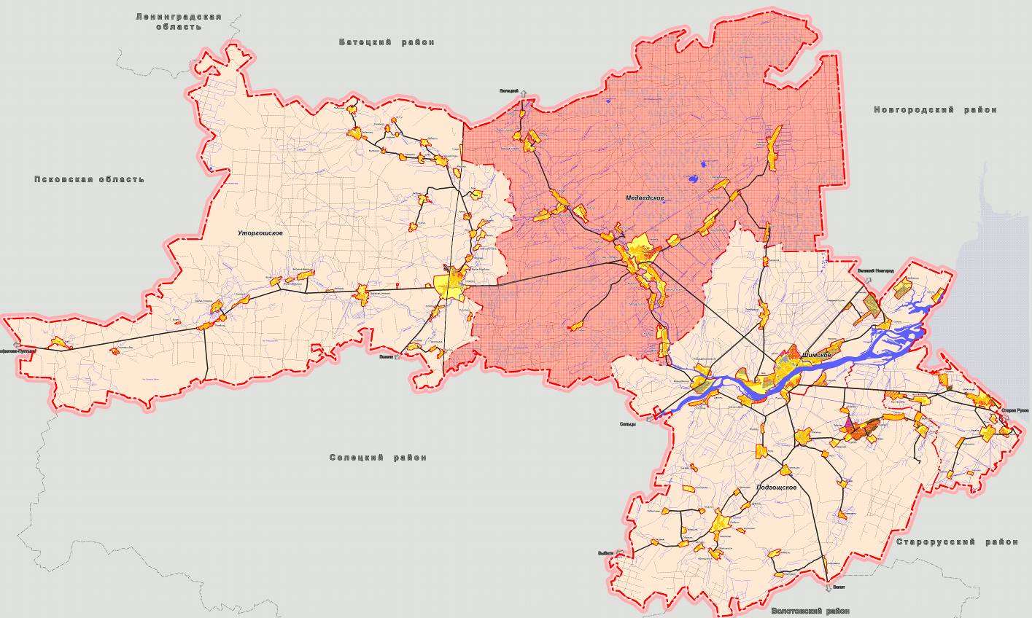
Рисунок 1 - Положение Медведского сельского поселения в Шимском районе Новгородской области.
Климат
Климат района умеренно континентальный. Осадков выпадает от 540-750 мм в год. Максимум осадков приходится на лето (38%), немного меньше - на осень (27%). Средняя температура января – 10 градусов ниже нуля. Зима умеренно мягкая, снежная, преобладает облачная умеренно морозная погода. Снежный покров устанавливается в середине декабря и удерживается в среднем 90-100 дней. Весна продолжительная, прохладная. Лето умеренно теплое (средняя температура июля +16...+17⁰С градусов) непродолжительное; иногда отмечается жаркая и сухая погода. Иногда температура воздуха летом доходит до +34 градуса. Число часов солнечного сияния около 1700 в год. Ветры преобладают северо-западные и юго-западные.
Данные по климатическим условиям приведены в таблице 1.
Таблица 1
Показатель | Янв | Фев | Мар | Апр | Май | Июн | Июл | Авг | Сен | Окт | Ноя | Дек
Средний максимум,°C | −5 | −4 | 1 | 9 | 18 | 22 | 23 | 22 | 16 | 9 | 2 | −2
Средний минимум, °C | −11 | −11 | −6 | 1 | 8 | 11 | 13 | 12 | 8 | 3 | −2 | −8
Норма осадков, мм | 30 | 23 | 28 | 36 | 38 | 61 | 69 | 69 | 61 | 51 | 51 | 36

РАЗДЕЛ 1.ПОКАЗАТЕЛИ ПЕРСПЕКТИВНОГО СПРОСА НА ТЕПЛОВУЮ ЭНЕРГИЮ (МОЩНОСТЬ) И ТЕПЛОНОСИТЕЛЬ В УСТАНОВЛЕННЫХ ГРАНИЦАХ ТЕРРИТОРИИМЕДВЕДСКОГО СЕЛЬСКОГО ПОСЕЛЕНИЯ

1.1. Площадь строительных фондов и приросты площади строительных фондов по расчетным элементам территориального деления Медведского сельского поселения
Общая площадь земель Медведского сельского поселения в административных границах составляет 60988,56 га. Земельный фонд распределяется по категориям земель следующим образом.
Таблица 1.1
Распределение земельного фонда
№ п/п | Территории | Современное использование |  | Расчетный срок |  | Расчетный срок
 |  | га | % | га | % | га | %
I | Земли сельскохозяйственного назначения | 3466,75 | 5,69 | 3394,11 | 5,57 | 9991,92 | 16,38
II | Земли населенных пунктов, | 1719,75 | 2,82 | 2310,49 | 3,79 | 2240,63 | 3,68
III | Земли промышленности, | 428,17 | 0,70 | 426,72 | 0,70 | 426,72 | 0,70
IV | Земли особо охраняемых территорий | 0,00 | 0,00 | 0,00 | 0,00 | 0,00 | 0,00
V | Земли лесного фонда | 48003,70 | 78,71 | 48003,70 | 78,71 | 48027,75 | 78,75
VI | Земли водного фонда | 301,54 | 0,49 | 301,54 | 0,49 | 301,54 | 0,49
VII | Земли запаса | 0,00 | 0,00 | 0,00 | 0,00 | 0,00 | 0,00
VIII | Земли неустановленной категории | 7068,65 | 11,59 | 6552,00 | 10,74 | 0,00 | 0,00
 | Всего: | 60988,56 | 100,00 | 60988,56 | 100,00 | 60988,56 | 100,00

Прогноз приростов на каждом этапе площади земель населенных пунктов подразумевает новое строительство.
Жилищный фонд и жилищное строительство
По состоянию на 01.01.2017 г. жилой фонд Медведского сельского поселения составил 70106 м².
Одним из факторов, свидетельствующих об уровне благоустройства жилья, является степень обеспечения домов инженерным оборудованием. В структуре жилищного фонда большая часть – частное жилье. Строения поселения в основном представлены в деревянном и каменном исполнении.
Разработка предложений по организации жилых зон, реконструкции существующего жилищного фонда и размещению площадок нового жилищного строительства – одна из приоритетных задач.
Предложения по градостроительной организации территорий жилой застройки и новому жилищному строительству опираются на результаты градостроительного анализа территории – техническое состояние и строительные характеристики жилищного фонда; динамику и структуру жилищного строительства; современные градостроительные тенденции в жилищном строительстве, экологическое состояние территории.
Обеспечение более комфортных условий проживания населения требует наращивания объемов жилищного строительства.
Для реализации этой задачи проектом предусматривается:
- улучшение планировочной ситуации (более четкое функциональное зонирование территории);
- создание рациональной транспортной сети;
- обеспечение объектами культурно-бытового обслуживания населения;
- оздоровление экологической обстановки (организация зон санитарной вредности, озеленение и так далее).
Для реализации социальных программ по увеличению численности населения и улучшению условий жизнедеятельности, а также в соответствии с показателями Схемы территориального планирования Шимского района Новгородской области средняя жилищная обеспеченность составит:
- на I-ую очередь – 33,8 м² на 1 жителя;
- на расчетный срок – 46 м² на 1 жителя.
Проектом предлагается застройка территории индивидуальными жилыми домами. Индивидуальные жилые дома выполняются по индивидуальным проектам. Размер индивидуального жилого дома в зависимости от возможностей застройщиков может колебаться в среднем от 80 до 150 кв.м. общей площади.
На территории Медведского сельского поселения максимальные и минимальные размеры земельных участков, предоставляемых гражданам для индивидуального жилищного строительства составляют 0,06-0,15 га.
Расчет объемов и площадей территорий нового жилищного строительства по очередям приведен в таблице 1.2.
Таблица 1.2
Расчет объемов и площадей территорий нового жилищного строительства Медведского сельского поселения
№ п/п | Показатели | Единицы измерения | Исходный год | I-ая очередь (2022 г.) | Расчетный срок (2033 г.)
1 | Численность населения | чел. | 2247 | 2681 | 3503
2 | Средняя жилищная обеспеченность | кв. м/чел. | 31,2 | 33,8 | 46,0
3 | Существующий жилищный фонд | м² | 70106 | 91000 | 161100
4 | Увеличение жилищного фонда | м² | - | 20894 | 70000
5 | Требуемый жилищный фонд, итого | м² | х | 91000 | 161100
6 | Сохраняемый жилищный фонд | м² | х | 70106 | 91106
7 | Объем нового жилищного строительства - всего | м² | х | х | 70100
8 | - одноэтажная индивидуальная жилая застройка с приквартирными участками | м² | х | х | 70100
9 | Требуемые территории для размещения всего объема нового жилищного строительства | га | х | х | 13,4
10 | - территории для размещения одноэтажной индивидуальной жилой застройки с приквартирными участками | га | х | х | 13,4

Таким образом, жилой фонд на перспективу (2033 г.) составит 161100 м² общей площади. Новая жилая застройка будет представлять собой индивидуальную жилую застройку.
Для расселения прироста Медведского сельского поселения в связи с увеличением жилищного фонда потребуется:
- на первую очередь – -;
- на расчетный срок – 466 земельных участков и 69,86 га.
Исходя из площади земельного участка, предоставляемого для жилищного строительства – 0,15 га.
При выборе территорий под новое жилищное строительство была проведена комплексная оценка территориальных ресурсов села: наличие свободных территорий, пригодных для застройки, проанализировано состояние имеющегося жилищного фонда, возможность и целесообразность сноса и уплотнения существующих жилых кварталов.
Объекты социального и культурно-бытового обслуживания населения
Улучшение качества жизни всех слоев населения, являющееся главной целью развития любого поселения, в значительной степени определяется уровнем развития системы обслуживания, которая включает в себя, прежде всего, учреждения здравоохранения, соцобеспечения, спорта, образования, культуры и искусства, торговли, а также объекты бытового обслуживания населения.
Уровень обслуживания и спектр предоставляемых услуг постепенно меняется со становлением рыночной экономики и рыночных механизмов регулирования. Сфера обслуживания приобретает кардинально новый уровень – повышаются требования к качеству и ассортименту предоставляемых услуг учреждениями культурно-бытового и социального обслуживания.
В настоящее время в Медведском сельском поселении сеть учреждений обслуживания представлена практически всеми видами культурно-бытовых объектов.

1.2. Объемы потребления тепловой энергии (мощности), теплоносителя и приросты потребления тепловой энергии (мощности), теплоносителя с разделением по видам теплопотребления в каждом расчетном элементе территориального деления на каждом этапе
Система теплоснабжения Медведского сельского поселения сложилась на базе 4-х отопительных котельных централизованного теплоснабжения и тепловых сетей от них. В настоящее время электрогенерирующее оборудование, обеспечивающее комбинированную выработку тепловой и электрической энергии в Медведском сельском поселении на источниках тепла – отсутствует.
В Медведском сельском поселении услуги теплоснабжения оказывает ООО «ТК Новгородская» и ООО «ТК Северная».
В таблице 1.3 приведены расчетные тепловые нагрузки, подключенные к источникам теплоснабжения Медведского сельского поселения.
Таблица 1.3
Подключенные тепловые нагрузки к источникам теплоснабжения
Источник теплоснабжения | Мощность основного оборудования источников тепловой энергии, Гкал/ч | Подключенная нагрузка к источнику тепловой энергии, Гкал/ч |  |  | Суммарная нагрузка, Гкал/ч
 |  | отопление | ГВС | вентиляция
Котельная №13 (с. Медведь) | 0,5 | 0,19 | 0 | - | 0,19
Котельная №20 | 0,206 | 0,18 | 0 | - | 0,18
Котельная №21 | 3 | 1,89 | 0 | - | 1,89
Котельная №24 | 0,034 | 0,03 | 0 | - | 0,03

Прогнозные тепловые нагрузки по источникам теплоснабжения Медведского сельского поселения представлены в таблице 1.4.
Таблица 1.4
Прогнозные тепловые нагрузки
Наименование котельной | Передача тепловой энергии осуществляется на нужды | Нагрузка на систему отопления, Гкал/час
 |  | 2018 г. | 2019 г. | 2020 г. | 2021 г. | 2022 г. | 2023 г. | 2024 г. | 2025-2033 гг.
Котельная №13 | Отопление | 0,19 | 0,19 | 0,19 | 0,19 | 0,19 | 0,19 | 0,19 | 0,19
 | вентиляция | 0 | 0 | 0 | 0 | 0 | 0 | 0 | 0
 | ГВС | 0 | 0 | 0 | 0 | 0 | 0 | 0 | 0
Котельная №20 | Отопление | 0,18 | 0,18 | 0,18 | 0,18 | 0,18 | 0,18 | 0,18 | 0,18
 | вентиляция | 0 | 0 | 0 | 0 | 0 | 0 | 0 | 0
 | ГВС | 0 | 0 | 0 | 0 | 0 | 0 | 0 | 0
Котельная №21 | Отопление | 1,89 | 1,89 | 1,89 | 1,89 | 1,89 | 1,89 | 1,89 | 1,89
 | вентиляция | 0 | 0 | 0 | 0 | 0 | 0 | 0 | 0
 | ГВС | 0 | 0 | 0 | 0 | 0 | 0 | 0 | 0
Котельная №24 | Отопление | 0,03 | 0,03 | 0,03 | 0,03 | 0,03 | 0,03 | 0,03 | 0,03
 | вентиляция | 0 | 0 | 0 | 0 | 0 | 0 | 0 | 0
 | ГВС | 0 | 0 | 0 | 0 | 0 | 0 | 0 | 0
Блочно-модульная пеллетная котельная | Отопление | 0,19 | 0,19 | 0,19 | 0,19 | 0,19 | 0,19 | 0,19 | 0,19
 | вентиляция | 0 | 0 | 0 | 0 | 0 | 0 | 0 | 0
 | ГВС | 0 | 0 | 0 | 0 | 0 | 0 | 0 | 0

Объемы полезного отпуска тепловой энергии (мощности) по каждой котельной ООО «ТК Новгородская» за 2022 г. представлены в таблице 1.5.
Таблица 1.5
Наименование Котельной микрорайона (поселка) | Потребление тепловой энергии на отопление и нагрев за 2022 год, Гкал | Потребление ГВС за 2022 год, м3
Котельная № 21 с.Медведь ул.С.Куликова | 2336,71 | -
Котельная № 13 с.Медведь, ул.Путриса | 309,27 | -
Итого: | 2645,98 | -

Объемы полезного отпуска тепловой энергии (мощности) по каждой котельной ООО «ТК Северная» за 2022 г. представлены в таблице 1.6.
Таблица 1.6
Наименование Котельной микрорайона (поселка) | Потребление тепловой энергии на отопление и нагрев за 2022год, Гкал | Потребление тепловой энергии на ГВС за 2022 год, м3
Котельная №20 с.Медведь | 158,158 | -
Котельная № 24 д. Менюша | 154,205 | -
Блочно-модульная пеллетная котельная  с. Медведь, ул. Путриса | 365,08 | -
Итого: | 677,443 | -

1.3.Потребление тепловой энергии (мощности) и теплоносителя объектами, расположенными в производственных зонах, с учетом возможных изменений производственных зон и их перепрофилирования и приросты потребления тепловой энергии (мощности), теплоносителя производственными объектами с разделением по видам теплопотребления и по видам теплоносителя (горячая вода и пар) на каждом этапе
Теплоснабжение производственных зон производится ведомственными котельными. До 2033 года ввод промышленных объектов не планируется.

РАЗДЕЛ 2. ПЕРСПЕКТИВНЫЕ БАЛАНСЫ РАСПОЛАГАЕМОЙ ТЕПЛОВОЙ МОЩНОСТИ ИСТОЧНИКОВ ТЕПЛОВОЙ ЭНЕРГИИИ ТЕПЛОВОЙ НАГРУЗКИ ПОТРЕБИТЕЛЕЙ

2.1.Радиус эффективного теплоснабжения
Целесообразность подключения новых потребителей к существующей системе теплоснабжения определяется расчетом радиуса эффективного теплоснабжения. Расчет радиуса эффективного теплоснабжения представлен в таблице 2.1.
Таблица 2.1
Расчет радиуса эффективного теплоснабжения
Расчетная нагрузка потребителя | Доля потерь | Температура подающего трубопровода | Температура обратного трубопровода | Расход теплоносителя | Диаметр | Выбранный Ду | Нормы тепловых потерь для бесканальной прокладки | Нормы тепловых потерь для надземной прокладки | Нагрузка / Отпуск | Годовые потери | Радиус (длина) бесканальная прокладка | Радиус (длина) надземная прокладка
Гкал/ч | % | °С | °С | т/ч | мм | мм | ккал/  (ч*м) | ккал/  (ч*м) | Гкал/год | Гкал/год | м | м
0,01 | 10,0% | 95 | 70 | 0,4 | 15 | 25 | 21,78 | 23,90 | 29,8 | 3,31 | 24 | 22
0,02 | 10,0% | 95 | 70 | 0,8 | 22 | 32 | 23,78 | 25,64 | 59,6 | 6,62 | 44 | 41
0,03 | 10,0% | 95 | 70 | 1,2 | 27 | 32 | 23,78 | 25,64 | 89,3 | 9,93 | 67 | 62
0,04 | 10,0% | 95 | 70 | 1,6 | 31 | 40 | 25,78 | 27,38 | 119,1 | 13,24 | 82 | 77
0,05 | 10,0% | 95 | 70 | 2 | 34 | 40 | 25,78 | 27,38 | 148,9 | 16,54 | 102 | 96
0,1 | 10,0% | 95 | 70 | 4 | 49 | 50 | 28,78 | 31,38 | 297,8 | 33,09 | 184 | 168
0,2 | 10,0% | 95 | 70 | 8 | 69 | 65 | 33,29 | 36,12 | 595,6 | 66,18 | 317 | 293
0,3 | 10,0% | 95 | 70 | 12 | 84 | 100 | 40,05 | 41,59 | 893,4 | 99,27 | 396 | 381
0,4 | 10,0% | 95 | 70 | 16 | 97 | 100 | 40,05 | 41,59 | 1191,2 | 132,35 | 528 | 508
0,5 | 10,0% | 95 | 70 | 20 | 109 | 125 | 45,80 | 47,07 | 1489,0 | 165,44 | 577 | 561
0,6 | 10,0% | 95 | 70 | 24 | 119 | 125 | 45,80 | 47,07 | 1786,8 | 198,53 | 692 | 673
0,7 | 10,0% | 95 | 70 | 28 | 128 | 150 | 51,80 | 51,81 | 2084,6 | 231,62 | 714 | 714
0,8 | 10,0% | 95 | 70 | 32 | 137 | 150 | 51,80 | 51,81 | 2382,4 | 264,71 | 816 | 816
0,9 | 10,0% | 95 | 70 | 36 | 146 | 150 | 51,80 | 51,81 | 2680,2 | 297,80 | 918 | 918
1 | 10,0% | 95 | 70 | 40 | 154 | 200 | 62,58 | 62,02 | 2978,0 | 330,89 | 844 | 852
1,1 | 10,0% | 95 | 70 | 44 | 161 | 200 | 62,58 | 62,02 | 3275,8 | 363,97 | 928 | 937
1,2 | 10,0% | 95 | 70 | 48 | 168 | 200 | 62,58 | 62,02 | 3573,6 | 397,06 | 1013 | 1022
1,3 | 10,0% | 95 | 70 | 52 | 175 | 200 | 62,58 | 62,02 | 3871,4 | 430,15 | 1097 | 1107
1,4 | 10,0% | 95 | 70 | 56 | 182 | 200 | 62,58 | 62,02 | 4169,2 | 463,24 | 1182 | 1192
1,5 | 10,0% | 95 | 70 | 60 | 188 | 200 | 62,58 | 62,02 | 4467,0 | 496,33 | 1266 | 1278
1,6 | 10,0% | 95 | 70 | 64 | 194 | 200 | 62,58 | 62,02 | 4764,7 | 529,42 | 1350 | 1363
1,7 | 10,0% | 95 | 70 | 68 | 200 | 200 | 62,58 | 62,02 | 5062,5 | 562,50 | 1435 | 1448
1,8 | 10,0% | 95 | 70 | 72 | 206 | 200 | 62,58 | 62,02 | 5360,3 | 595,59 | 1519 | 1533
1,9 | 10,0% | 95 | 70 | 76 | 212 | 250 | 76,07 | 71,50 | 5658,1 | 628,68 | 1319 | 1404
2 | 10,0% | 95 | 70 | 80 | 217 | 250 | 76,07 | 71,50 | 5955,9 | 661,77 | 1389 | 1478
2,1 | 10,0% | 95 | 70 | 84 | 220 | 250 | 76,07 | 71,50 | 6253,7 | 694,86 | 1435 | 1533
2,2 | 10,0% | 95 | 70 | 88 | 224 | 250 | 76,07 | 71,50 | 6551,5 | 727,95 | 1519 | 1618
2,3 | 10,0% | 95 | 70 | 92 | 230 | 250 | 76,07 | 71,50 | 6849,3 | 761,04 | 1603 | 1703
2,4 | 10,0% | 95 | 70 | 96 | 235 | 273 | 76,07 | 71,50 | 7147,1 | 794,13 | 1687 | 1788
2,5 | 10,0% | 95 | 70 | 100 | 240 | 273 | 76,07 | 71,50 | 7444,9 | 827,22 | 1771 | 1873
2,6 | 10,0% | 95 | 70 | 104 | 246 | 273 | 76,07 | 71,50 | 7742,7 | 860,31 | 1855 | 1958
2,7 | 10,0% | 95 | 70 | 108 | 250 | 273 | 76,07 | 71,50 | 8040,5 | 893,4 | 1939 | 2043
2,8 | 10,0% | 95 | 70 | 112 | 254 | 273 | 76,07 | 71,50 | 8338,3 | 926,49 | 2023 | 2128
Результаты расчета радиуса теплоснабжения представлены в графическом виде на рисунке 2.1.

Рисунок 2.1– Эффективный радиус теплоснабжения

2.2.Описание существующих и перспективных зон действия систем теплоснабжения, источников тепловой энергии
На территории Медведского сельского поселения имеется два теплоснабжающих предприятия (ООО «ТК Новгородская» и ООО «ТК Северная»). Котельная № 13 и Котельная № 21 и тепловые сети от них обслуживаются ООО «ТК Новгородская», а котельные № 20 и № 24 тепловые сети от них – ООО «ТК Северная». Потребителями услуг теплоснабжения являются жилой фонд и социальные объекты с. Медведь и д. Менюша.
Снабжающие организации вырабатывают и транспортируют тепловую энергию в виде горячей воды, осуществляя выработку, передачу и распределение тепловой энергии конечным потребителям.
Зона действия котельных представлены на рисунке 2.2.
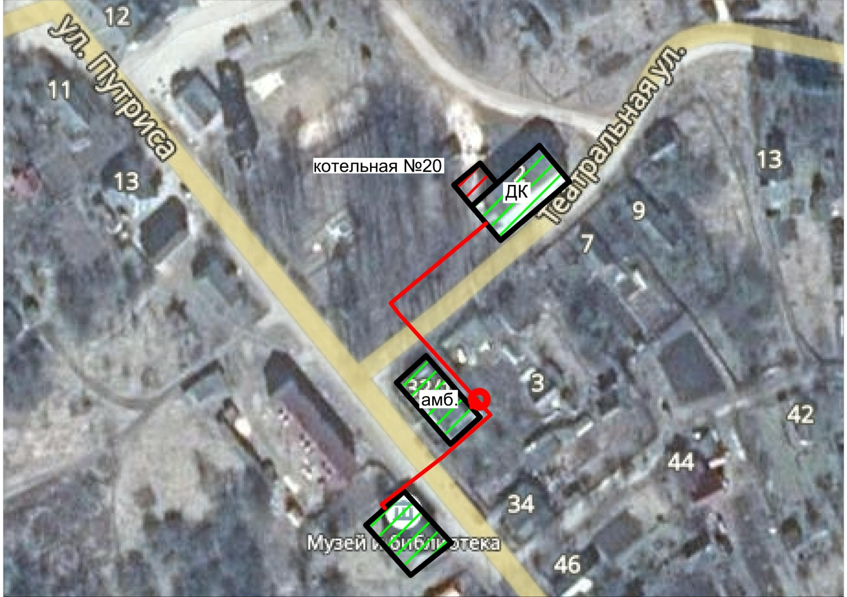

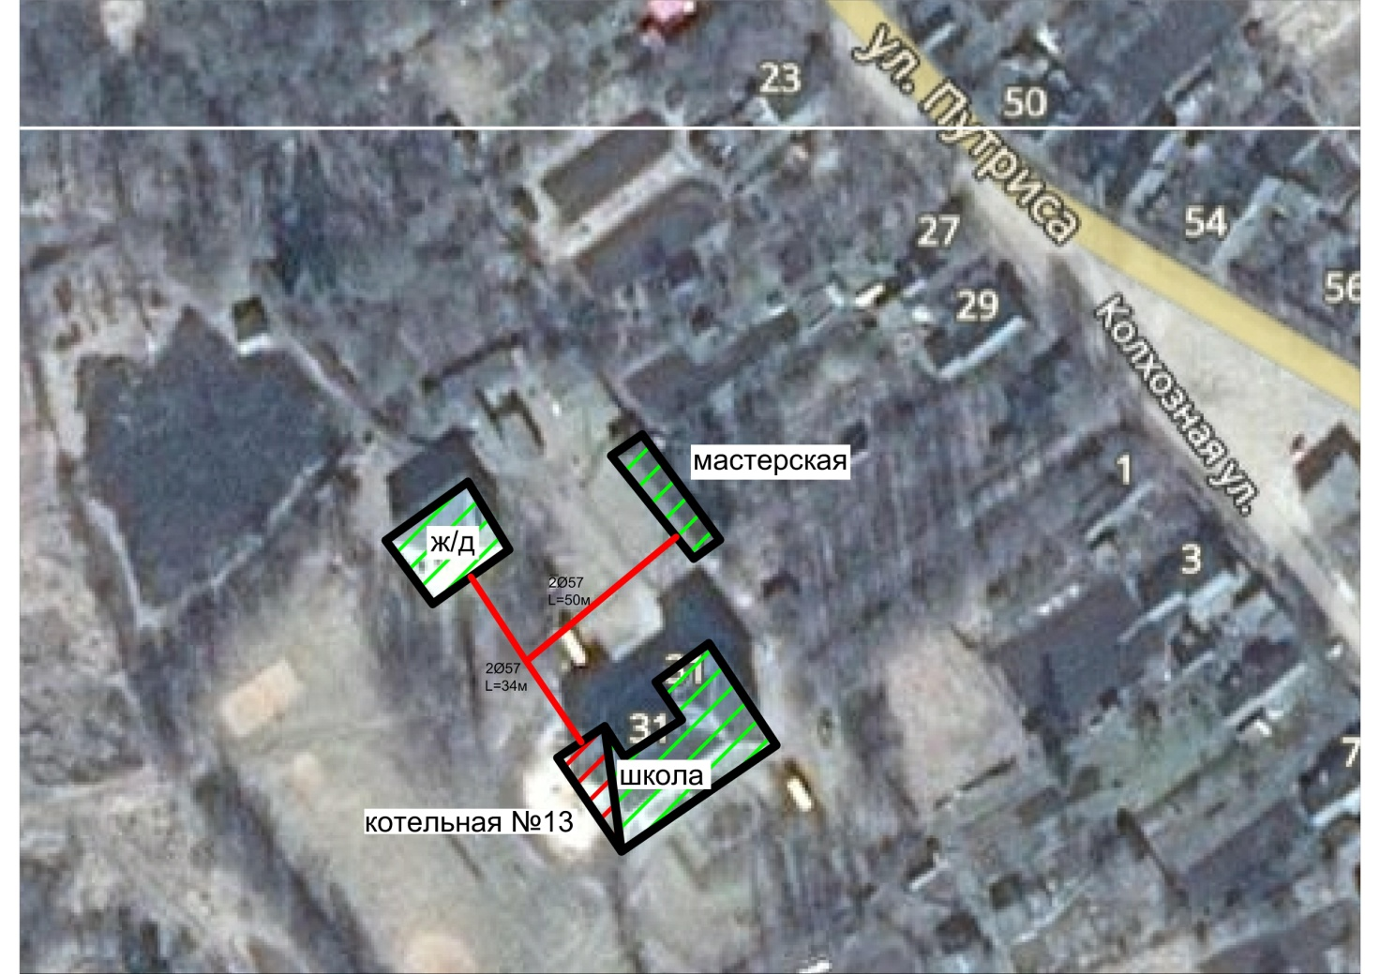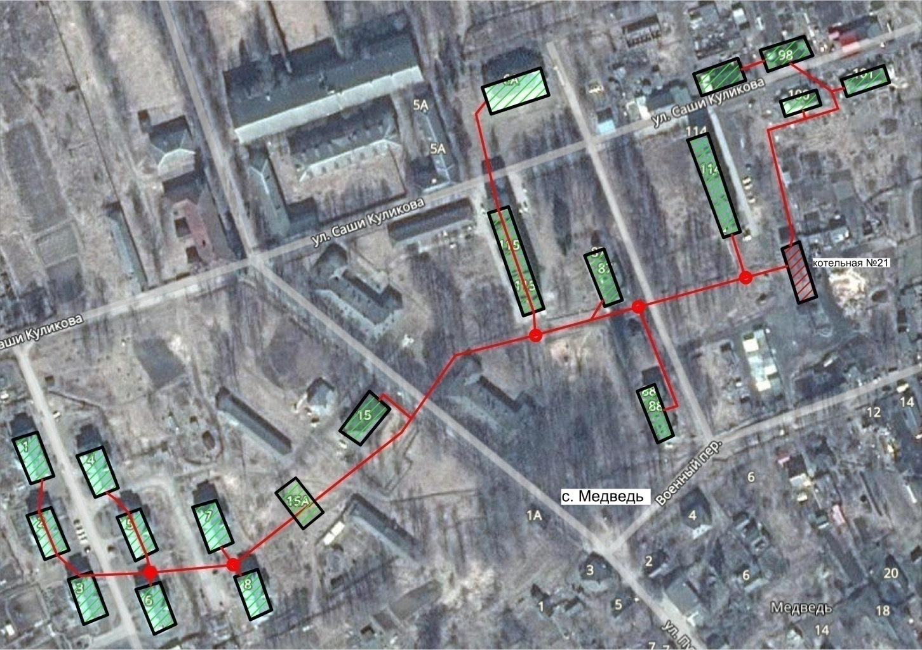

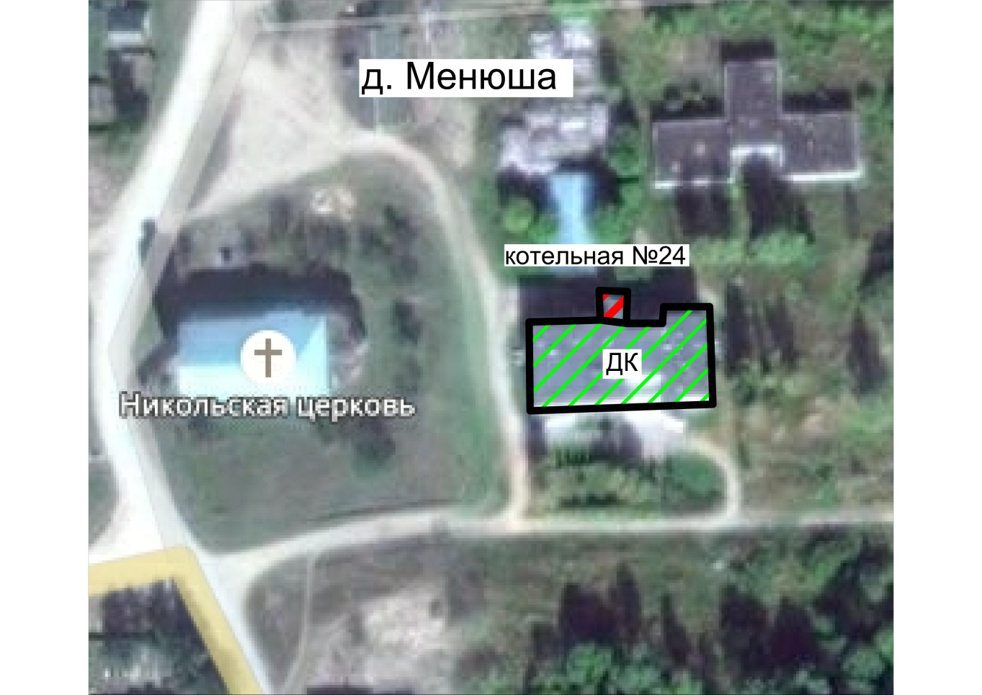
Рисунок 2.2 – Зона действия котельных Медведского сельского поселения

2.3.Описание существующих и перспективных зон действия индивидуальных источников тепловой энергии
Большая часть индивидуальных жилых домов, объектов административно-общественного и производственного назначения обеспечена теплоснабжением от индивидуальных источников теплоснабжения (котлов или печей), работающих на твердом топливе.
В перспективе планируется в соответствии с намечаемыми планами застройки Медведского сельского поселения подключение жилых (и социально значимых) объектов от индивидуальных источников теплоснабжения (котлов или печей).
Существующие и планируемые к застройке потребители, вправе использовать для отопления индивидуальные источники теплоснабжения. Использование автономных источников теплоснабжения целесообразно в случаях:
  - значительной удаленности от существующих и перспективных тепловых сетей;
  - малой подключаемой нагрузки (менее 0,01 Гкал/ч);
  - отсутствия резервов тепловой мощности в границах застройки на данный момент и в рассматриваемой перспективе;
  - использования тепловой энергии в технологических целях.
В соответствии с требованиями п. 15 статьи 14 ФЗ №190 «О теплоснабжении» «Запрещается переход на отопление жилых помещений в многоквартирных домах с использованием индивидуальных квартирных источников тепловой энергии при наличии осуществлённого в надлежащем порядке подключения к системам теплоснабжения многоквартирных домов».

2.4.Перспективные балансы тепловой мощности и тепловой нагрузки в перспективных зонах действия источников тепловой энергии, в том числе работающих на единую тепловую сеть, на каждом этапе
В таблице 2.2 представлен баланс тепловой мощности и перспективной тепловой нагрузки, в каждой из выделенных зон действия источников тепловой энергии.
Таблица 2.2
Баланс тепловой мощности и перспективной тепловой нагрузки
Наименование котельной | Установленная мощность, Гкал/ч | Резерв (дефицит) существующий установленной мощности, Гкал/ч
 |  | 2018г. | 2019г. | 2020г. | 2021г. | 2022г. | 2023г. | 2024г. | 2025-2033гг.
Котельная №13 | 0,5 | +0,31 | +0,31 | +0,31 | +0,31 | +0,31 | +0,31 | +0,31 | +0,31
Котельная №20 | 0,24 | +0,347 | +0,347 | +0,347 | +0,347 | +0,347 | +0,347 | +0,347 | +0,347
Котельная №21 | 3 | +1,11 | +1,11 | +1,11 | +1,11 | +1,11 | +1,11 | +1,11 | +1,11
Котельная №24 | 0,08 | +0,367 | +0,367 | +0,367 | +0,367 | +0,367 | +0,367 | +0,367 | +0,367
Блочно-модульная  Пеллетная котельная | 0,024

На перспективу подключение новых объектов к централизованному теплоснабжению не планируется.
а) существующие и перспективные значения установленной тепловой мощности основного оборудования источника (источников) тепловой энергии
Данные по существующим и перспективным значениям установленной тепловой мощности основного оборудования источников тепловой энергии Медведского сельского поселения представлены в таблице 2.3.
Таблица 2.3
Существующие и перспективные значения установленной мощности источников тепловой энергии
Название источника | 2018г. | 2019г. | 2020г. | 2021г. | 2022г. | 2023г. | 2024г. | 2025-2033гг.
Котельная №13 | 0,5 | 0,5 | 0,5 | 0,5 | 0,5 | 0,5 | 0,5 | 0,5
Котельная №20 | 0,206 | 0,206 | 0,206 | 0,206 | 0,24 | 0,24 | 0,24 | 0,24
Котельная №21 | 3 | 3 | 3 | 3 | 3 | 3 | 3 | 3
Котельная №24 | 0,034 | 0,034 | 0,034 | 0,034 | 0,08 | 0,08 | 0,08 | 0,08
Блочно-модульная  Пеллетная котельная |  |  |  |  | 0,24 | 0,24 | 0,24 | 0,24

б) существующие и перспективные технические ограничения на использование установленной тепловой мощности и значения располагаемой мощности основного оборудования источников тепловой энергии
На источниках тепловой энергии Медведского сельского поселения снижения мощности нет, консервации оборудования не осуществляется и в перспективе не предусматривается.
в) существующие и перспективные затраты тепловой мощности на собственные и хозяйственные нужды источников тепловой энергии
Данные по существующим и перспективным затратам тепловой мощности на собственные и хозяйственные нужды источников тепловой энергии Медведского сельского поселения представлены в таблице 2.4.
Таблица 2.4
Существующие и перспективные затраты тепловой мощности на собственные и хозяйственные нужды источников тепловой энергии
Наименование котельной | Собственные нужды, Гкал/час
 | 2018 г. | 2019 г. | 2020 г. | 2021 г. | 2022 г. | 2023 г. | 2024 г. | 2025-2033 гг.
Котельная№13 | 0,052 | 0,052 | 0,052 | 0,052 | 0,052 | 0,052 | 0,052 | 0,052
Котельная №20 | н/д | - | - | - | - | - | - | -
котельная №21 | 0,36 | 0,36 | 0,36 | 0,36 | 0,36 | 0,36 | 0,36 | 0,36
котельная №24 | н/д | - | - | - | - | - | - | -
Блочно-модульная пеллетная котельная |  |  |  |  | - | - | - | -

г) значения существующей и перспективной тепловой мощности источников тепловой энергии нетто
Данные по существующей и перспективной тепловой мощности источников тепловой энергии нетто Медведского сельского поселения представлены в таблице 2.5.

Таблица 2.5
Значения существующей и перспективной тепловой мощности источников тепловой энергии нетто
Источник теплоснабжения | Мощность котельной нетто, Гкал/ч
 | 2017 г. | 2018 г. | 2019 г. | 2020 г. | 2021 г. | 2022 г. | 2023 г. | 2024 г. | 2025-2033 гг.
Котельная№13 | 0,398 | 0,398 | 0,398 | 0,398 | 0,398 | 0,398 | 0,398 | 0,398 | 0,398
Котельная №20 | - | - | - | - | - | - | - | - | -
Котельная №21 | 2,0 | 2,0 | 2,0 | 2,0 | 2,0 | 2,0 | 2,0 | 2,0 | 2,0
Котельная №24 | - | - | - | - | - | - | - | - | -
Блочно-модульная пеллетная котельная |  |  |  |  |  | - | - | - | -

д) значения существующих и перспективных потерь тепловой энергии при ее передаче по тепловым сетям, включая потери тепловой энергии в тепловых сетях теплопередачей через теплоизоляционные конструкции теплопроводов и потери теплоносителя, с указанием затрат теплоносителя на компенсацию этих потерь
Данные по существующим и перспективным потерям тепловой энергии при ее передаче по тепловым сетям, включая потери тепловой энергии в тепловых сетях теплопередачей через теплоизоляционные конструкции теплопроводов и потери теплоносителя, с указанием затрат теплоносителя на компенсацию этих потерь источниками тепловой энергии Медведского сельского поселения представлены в таблице 2.6.
Таблица 2.6
Значения существующих и перспективных тепловых потерь, включая тепловые потери через изоляцию трубопровода
Источник теплоснабжения | Значения существующих и перспективных тепловых потерь, Гкал/ч
 | 2017 г. | 2018 г. | 2019 г. | 2020 г. | 2021 г. | 2022 г. | 2023 г. | 2024 г. | 2025-2033 гг.
Котельная №13 | 0,013 | 0,013 | 0,013 | 0,013 | 0,013 | 0,013 | 0,013 | 0,013 | 0,013
Котельная №20 | - | - | - | - | - | - | - | - | -
Котельная №21 | 0,0435 | 0,0435 | 0,0435 | 0,0435 | 0,0435 | 0,0435 | 0,04 | 0,04 | 0,04
Котельная №24 | - | - | - | - | - | - | - | - | -
Блочно-модульная пеллетная котельная |  |  |  |  |  | - | - | - | -

е) затраты существующей и перспективной тепловой мощности на хозяйственные нужды тепловых сетей
Затраты существующей и перспективной тепловой мощности на хозяйственные нужды тепловых сетей отсутствуют.
Таблица 2.7
Затраты существующей тепловой мощности на хозяйственные нужды тепловых сетей
Наименование котельной | Существующие затраты тепловой мощности на хозяйственные нужды тепловых сетей, Гкал/час
Котельная №13 | нет
Котельная №20 | нет
Котельная №21 | нет
Котельная №24 | нет

ж) значения существующей и перспективной резервной тепловой мощности источников теплоснабжения, в том числе источников тепловой энергии, принадлежащих потребителям, и источников тепловой энергии теплоснабжающих организаций, с выделением аварийного резерва и резерва по договорам на поддержание резервной тепловой мощности
Данные по существующей и перспективной резервной тепловой мощности источников теплоснабжения, с выделением аварийного резерва источников тепловой энергии Медведского сельского поселения представлены в таблице 2.8.
Таблица 2.8
Значения существующей и перспективной резервной тепловой мощности источников теплоснабжения с выделением аварийного резерва
Наименование котельной | Установленная мощность, Гкал/ч | Резерв (дефицит) существующий установленной мощности, Гкал/ч
 |  | 2018г. | 2019г. | 2020г. | 2021г. | 2022г. | 2023г. | 2024г. | 2025-2033гг.
Котельная №13 | 0,5 | +0,33 | +0,33 | +0,33 | +0,33 | +0,33 | +0,33 | +0,33 | +0,33
Котельная №20 | 0,24 | +0,347 | +0,347 | +0,347 | +0,347 | +0,347 | +0,347 | +0,347 | +0,347
Котельная №21 | 3,2 | +1,56 | +1,56 | +1,56 | +1,56 | +1,56 | +1,56 | +1,56 | +1,56
Котельная №24 | 0,08 | +0,367 | +0,367 | +0,367 | +0,367 | +0,367 | +0,367 | +0,367 | +0,367
Блочно-модульная пеллетная котельная | 0,24 |  |  |  |  | - | - | - | -

2.5. Полезный отпуск (плановый объем реализации) тепловой энергии в 2020-2022 годах
Таблица 2.9
Наименование источника теплоснабжения | Полезный отпуск (плановый объем реализации), Гкал/год
 | 2020 | 2021 | 2022
Котельная №13  с. Медведь, ул. Путриса | 468,26
Котельная №21  с. Медведь, ул. С.Куликова | 2368,23
Котельная №20  с. Медведь, ул. Путриса | 158,158 | 158,158
Котельная №24  д. Менюша | 154,205 | 154,205
Блочно-модульная пеллетная котельная с. Медведь,  ул. Путриса |  |  | 468,26

РАЗДЕЛ3.ПЕРСПЕКТИВНЫЕ БАЛАНСЫТЕПЛОНОСИТЕЛЕЙ

3.1.Перспективные балансы производительности водоподготовительных установок и максимального потребления теплоносителя теплопотребляющими установками потребителей
В Медведском сельском поселении запроектирована и действует закрытая двух трубная система теплоснабжения, обеспечивающая подачу и возврат теплоносителя на отопление. В системе теплоснабжения возможна утечка сетевой воды из тепловых сетей, в системах теплопотребления, через неплотности соединений и уплотнений трубопроводной арматуры, насосов. Потери компенсируются на котельных подпиточной водой, которая идет на восполнение утечек теплоносителя. В качестве исходной воды для подпитки теплосети используется вода из водопровода. Перед добавлением воды в тепловую сеть исходная вода должна пройти через систему ХВО.
Производительность водоподготовительных установок источников тепловой энергии должна покрыть нормативные утечки теплоносителя в сети и системах отопления потребителя. Нормативные утечки теплоносителя представлены в таблице 3.1.
Таблица 3.1
Нормативные утечки теплоносителя на тепловых сетях Медведского сельского поселения
Наименование котельной | Нормативные утечки теплоносителя на тепловых сетях, м³/ч
 | 2018 г. | 2019 г. | 2020 г. | 2021 г. | 2022 г. | 2023 г. | 2024г. | 2025-2033 гг.
Котельная №13 | 0,061 | 0,061 | 0,061 | 0,061 | 0,061 | 0,061 | 0,061 | 0,061
Котельная №20 | - | - | - | - | - | - | - | -
Котельная №21 | 0,103 | 0,103 | 0,103 | 0,103 | 0,103 | 0,103 | 0,103 | 0,103
Котельная №24 | - | - | - | - | - | - | - | -

На основании принятых в Схеме объемов перспективного потребления тепловой мощности и перспективных балансов тепла на теплоисточниках в соответствии с требованиями СНиП 41-02-2003 «Тепловые сети» определена перспективная подпитка тепловых сетей в номинальном режиме, а также требуемая производительность ХВО на котельных.
Перспективные балансы теплоносителя для подпитки тепловой сети и производительности водоподготовительных установок в номинальном режиме в сравнении с существующей производительностью химводоподготовки приведены в таблице 3.2.

Таблица 3.2
Перспективные балансы теплоносителя для подпитки тепловой сети и производительности водоподготовительных установок в номинальном режиме в сравнении с существующей производительностью химводоподготовки
Наименование котельной | Существую-щая производи-тельность ВПУ, м³/ч | Перспективные балансы теплоносителя для подпитки тепловой сети и производительности водоподготовительных установок в номинальном режиме в сравнении с существующей производительностью химводоподготовки, м³/ч
 |  | 2018 г. | 2019 г. | 2020 г. | 2021 г. | 2022 г. | 2023г. | 2024г. | 2025-2033 гг.
Котельная №13 | н/д | - | - | - | - | - | - | - | -
Котельная №20 | н/д | - | - | - | - | - | - | - | -
Котельная №21 | н/д | - | - | - | - | - | - | - | -
Котельная №24 | н/д | - | - | - | - | - | - | - | -

3.2. Перспективные балансы производительности водоподготовительных установок источников тепловой энергии для компенсации потерь теплоносителя в аварийных режимах работы систем теплоснабжения
В соответствии со СНиП 41-02-2003 «Тепловые сети» (п.6.17) аварийная подпитка в количестве 2% от объема воды в тепловых сетях и присоединенных к ним систем теплопотребления осуществляется химически не обработанной и недеаэрированной водой.
Объем теплоносителя необходимый для подпитки тепловой сети и производительности водоподготовительных установок в аварийном режиме приведен в таблице 3.3.
Таблица 3.3
Объём аварийной подпитки в тепловых сетях и присоединенных к ним систем теплопотребления
Наименование котельной | Объём аварийной подпитки в количестве 2 % от объема воды в тепловых сетях и присоединенных к ним систем теплопотребления, м³/ч
 | 2018 г. | 2019 г. | 2020 г. | 2021 г. | 2022 г. | 2023 г. | 2024 г. | 2025-2033 гг.
Котельная №13 | 0,0046 | 0,0046 | 0,0046 | 0,0046 | 0,0046 | 0,0046 | 0,0046 | 0,0046
Котельная №20 | 0,0496 | 0,0496 | 0,0496 | 0,0496 | 0,0496 | 0,0496 | 0,0496 | 0,0496
Котельная №21 | 0,1624 | 0,1624 | 0,1624 | 0,1624 | 0,1624 | 0,1624 | 0,1624 | 0,1624
Котельная №24 | - | - | - | - | - | - | - | -

Перспективные балансы теплоносителя для подпитки тепловой сети и производительности водоподготовительных установок в аварийном режиме в сравнении с существующей производительностью химводоподготовки приведены в таблице 3.4.
Таблица 3.4
Перспективный баланс теплоносителя для подпитки тепловой сети и производительности водоподготовительных установок в аварийном режиме в сравнении с существующей производительностью химводоподготовки
Наименование котельной | Перспективный баланс теплоносителя для подпитки тепловой сети и производительности водоподготовительных установок в аварийном режиме в сравнении с существующей производительностью химводоподготовки, м³/ч
 | 2018 г. | 2019 г. | 2020 г. | 2021 г. | 2022 г. | 2023 г. | 2024 г. | 2025-2033 гг.
Котельная №13 | - | - | - | - | - | - | - | -
Котельная №20 | - | - | - | - | - | - | - | -
Котельная №21 | - | - | - | - | - | - | - | -
Котельная №24 | - | - | - | - | - | - | - | -

РАЗДЕЛ 4. ПРЕДЛОЖЕНИЯ ПО СТРОИТЕЛЬСТВУ, РЕКОНСТРУКЦИИ И ТЕХНИЧЕСКОМУ ПЕРЕВООРУЖЕНИЮ ИСТОЧНИКОВ ТЕПЛОВОЙ ЭНЕРГИИ
На момент разработки схемы теплоснабжения централизованное теплоснабжение потребителей на территории Медведского сельского поселения организованно от четырех котельных.
Индивидуальное отопление жилых домов частного сектора – печное или электрическое.
Определение условий организации централизованного теплоснабжения
Согласно статье 14 ФЗ №190 «О теплоснабжении» от 27.07.2010 года, подключение теплопотребляющих установок и тепловых сетей потребителей тепловой энергии, в том числе застройщиков, к системе теплоснабжения осуществляется в порядке, установленном законодательством о градостроительной деятельности для подключения объектов капитального строительства к сетям инженерно-технического обеспечения, с учетом особенностей, предусмотренных ФЗ №190 «О теплоснабжении» и правилами подключения к системам теплоснабжения, утвержденными Правительством Российской Федерации.
Подключение осуществляется на основании договора на подключение к системе теплоснабжения, который является публичным, для теплоснабжающей организации, теплосетевой организации. Правила выбора теплоснабжающей организации или теплосетевой организации, к которой следует обращаться заинтересованным в подключении к системе теплоснабжения лицам и которая не вправе отказать им в услуге по такому подключению и в заключении соответствующего договора, устанавливаются правилами подключения к системам теплоснабжения, утвержденными Правительством Российской Федерации.
При наличии технической возможности подключения к системе теплоснабжения и при наличии свободной мощности в соответствующей точке подключения отказ потребителю, в том числе застройщику, в заключении договора на подключение объекта капитального строительства, находящегося в границах определенного схемой теплоснабжения радиуса эффективного теплоснабжения, не допускается. Нормативные сроки подключения к системе теплоснабжения этого объекта капитального строительства устанавливаются правилами подключения к системам теплоснабжения, утвержденными Правительством Российской Федерации.
В случае технической невозможности подключения к системе теплоснабжения объекта капитального строительства, вследствие отсутствия свободной мощности в соответствующей точке подключения на момент обращения соответствующего потребителя, в том числе застройщика, но при наличии в утвержденной в установленном порядке инвестиционной программе теплоснабжающей организации или теплосетевой организации мероприятий по развитию системы теплоснабжения и снятию технических ограничений, позволяющих обеспечить техническую возможность подключения к системе теплоснабжения объекта капитального строительства, отказ в заключении договора на его подключение не допускается. Нормативные сроки его подключения к системе теплоснабжения устанавливаются в соответствии с инвестиционной программой теплоснабжающей организации или теплосетевой организации в пределах нормативных сроков подключения к системе теплоснабжения, установленных правилами подключения к системам теплоснабжения, утвержденными Правительством Российской Федерации.
В случае технической невозможности подключения к системе теплоснабжения объекта капитального строительства вследствие отсутствия свободной мощности в соответствующей точке подключения на момент обращения соответствующего потребителя, в том числе застройщика, и при отсутствии в утвержденной в установленном порядке инвестиционной программе теплоснабжающей организации или теплосетевой организации мероприятий по развитию системы теплоснабжения и снятию технических ограничений, позволяющих обеспечить техническую возможность подключения к системе теплоснабжения этого объекта капитального строительства, теплоснабжающая организация или теплосетевая организация в сроки и в порядке, которые установлены правилами подключения к системам теплоснабжения, утвержденными Правительством Российской Федерации, обязана обратиться в федеральный орган исполнительной власти, уполномоченный на реализацию государственной политики в сфере теплоснабжения, или орган местного самоуправления, утвердивший схему теплоснабжения, с предложением о включении в нее мероприятий по обеспечению технической возможности подключения к системе теплоснабжения этого объекта капитального строительства. Федеральный орган исполнительной власти, уполномоченный на реализацию государственной политики в сфере теплоснабжения, или орган местного самоуправления, утвердивший схему теплоснабжения, в сроки, в порядке и на основании критериев, которые установлены порядком разработки и утверждения схем теплоснабжения, утвержденным Правительством Российской Федерации, принимает решение о внесении изменений в схему теплоснабжения или об отказе во внесении в нее таких изменений. В случае, если теплоснабжающая или теплосетевая организация не направит в установленный срок и (или) представит с нарушением установленного порядка в федеральный орган исполнительной власти, уполномоченный на реализацию государственной политики в сфере теплоснабжения, или орган местного самоуправления, утвердивший схему теплоснабжения, предложения о включении в нее соответствующих мероприятий, потребитель, в том числе застройщик, вправе потребовать возмещения убытков, причиненных данным нарушением, и (или) обратиться в федеральный антимонопольный орган с требованием о выдаче в отношении указанной организации предписания о прекращении нарушения правил недискриминационного доступа к товарам.
В случае внесения изменений в схему теплоснабжения теплоснабжающая организация или теплосетевая организация обращается в орган регулирования для внесения изменений в инвестиционную программу. После принятия органом регулирования решения об изменении инвестиционной программы он обязан учесть внесенное в указанную инвестиционную программу изменение при установлении тарифов в сфере теплоснабжения в сроки и в порядке, которые определяются основами ценообразования в сфере теплоснабжения и правилами регулирования цен (тарифов) в сфере теплоснабжения, утвержденными Правительством Российской Федерации. Нормативные сроки подключения объекта капитального строительства устанавливаются в соответствии с инвестиционной программой теплоснабжающей организации или теплосетевой организации, в которую внесены изменения, с учетом нормативных сроков подключения объектов капитального строительства, установленных правилами подключения к системам теплоснабжения, утвержденными Правительством Российской Федерации.
Таким образом, вновь вводимые потребители, обратившиеся соответствующим образом в теплоснабжающую организацию, должны быть подключены к централизованному теплоснабжению, если такое подсоединение возможно в перспективе.
С потребителями находящимися за границей радиуса эффективного теплоснабжения, могут быть заключены договора долгосрочного теплоснабжения по свободной (обоюдно приемлемой) цене, в целях компенсации затрат на строительство новых и реконструкцию существующих тепловых сетей, и увеличению радиуса эффективного теплоснабжения.
Определение условий организации индивидуального теплоснабжения, а также поквартирного отопления
Существующие и планируемые к застройке потребители, вправе использовать для отопления индивидуальные источники теплоснабжения. Использование автономных источников теплоснабжения целесообразно в случаях:
- значительной удаленности от существующих и перспективных тепловых сетей;
- малой подключаемой нагрузки (менее 0,01 Гкал/ч);
- отсутствия резервов тепловой мощности в границах застройки на данный момент и в рассматриваемой перспективе;
- использования тепловой энергии в технологических целях.
Потребители, отопление которых осуществляется от индивидуальных источников, могут быть подключены к централизованному теплоснабжению на условиях организации централизованного теплоснабжения.
Согласно п. 15 ст. 14 ФЗ №190 от 27.07.2010 г. запрещается переход на отопление жилых помещений в многоквартирных домах с использованием индивидуальных квартирных источников тепловой энергии, перечень которых определяется правилами подключения к системам теплоснабжения, утвержденными Правительством Российской Федерации, при наличии осуществленного в надлежащем порядке подключения к системам теплоснабжения многоквартирных домов.
Планируемые к строительству жилые дома, могут проектироваться с использованием поквартирного индивидуального отопления.

4.1.Предложения по строительству источников тепловой энергии, обеспечивающие перспективную тепловую нагрузку на осваиваемых территориях поселения
Схемой теплоснабжения Медведского сельского поселения предлагается обеспечивать планируемые к строительству объекты теплом от индивидуальных источников тепловой энергии.

4.2.Предложения по реконструкции источников тепловой энергии, обеспечивающих перспективную тепловую нагрузку в существующих и расширяемых зонах действия источников тепловой энергии
В настоящее время модернизация системы теплоснабжения Медведского сельского поселения не предусматривает расширения зон действия источников тепловой энергии.

4.3. Предложения по техническому перевооружению источников тепловой энергии с целью повышения эффективности работы систем теплоснабжения
С целью повышения эффективности работы систем теплоснабжения предусмотрены мероприятия модернизации системы теплоснабжения. Мероприятие состоит из проведения работ по строительству блочно-модульной пеллетной котельной с установленной тепловой мощностью 0,28 МВт. Подключенная нагрузка 0,19 Гкал/ч.

4.4. Графики совместной работы источников тепловой энергии, функционирующих в режиме комбинированной выработки электрической и тепловой энергии и котельных, меры по выводу из эксплуатации, консервации и демонтажу избыточных источников тепловой энергии, а также источников тепловой энергии, выработавших нормативный срок службы, в случае, если продление срока службы технически невозможно или экономически нецелесообразно
Источники тепловой энергии, совместно работающие на единую тепловую сеть, на территории Медведского сельского поселения в настоящее время отсутствуют.

4.5. Меры по переоборудованию котельных в источники комбинированной выработки электрической и тепловой энергии
Меры по переоборудованию котельных в источники комбинированной выработки электрической и тепловой энергии не предусмотрены.

4.6.Меры по переводу котельных, размещенных в существующих и расширяемых зонах действия источников комбинированной выработки тепловой и электрической энергии в «пиковый» режим
Меры по переводу котельных, размещенных в существующих и расширяемых зонах действия источников комбинированной выработки тепловой и электрической энергии в «пиковый» режим не предусмотрены.

4.7.Решения о загрузке источников тепловой энергии, распределении (перераспределении) тепловой нагрузки потребителей тепловой энергии в каждой зоне действия системы теплоснабжения между источниками тепловой энергии, поставляющими тепловую энергию в данной системе теплоснабжения
Меры по распределению (перераспределению) тепловой нагрузки потребителей тепловой энергии в каждой зоне действия систем теплоснабжения между источниками тепловой энергии, поставляющими тепловую энергию, не предусмотрены.

4.8.Оптимальный температурный график отпуска тепловой энергии для каждого источника тепловой энергии
Способ регулирования отпуска теплоты – качественный, согласно утвержденному температурному графику. Система теплоснабжения закрытая. Основной задачей регулирования отпуска теплоты в системе теплоснабжения является поддержание комфортной температуры и влажности воздуха в отапливаемых помещениях при изменяющихся на протяжении отопительного периода внешних климатических условий. Температурный график определяет режим работы тепловых сетей, обеспечивая центральное регулирование отпуска тепла. По данным температурного графика определяется температура подающей и обратной воды в тепловых сетях.
В системе теплоснабжения Медведского сельского поселения применяется температурный график качественного регулирования тепловой нагрузки для зависимого подключения потребителей 95/70°С.

4.9.Предложения по перспективной установленной тепловой мощности каждого источника тепловой энергии с учетом аварийного и перспективного резерва тепловой мощности
В таблице 4.1 представлены предложения по перспективной установленной тепловой мощности каждого источника тепловой энергии.
Таблица 4.1
Предложения по перспективной установленной тепловой мощности котельных
Название источника | 2018г. | 2019г. | 2020г. | 2021г. | 2022г. | 2023г. | 2024г. | 2025-2033гг.
Котельная №13 | 0,5 | 0,5 | 0,5 | 0,5 | 0,5 | 0,5 | 0,5 | 0,5
Котельная №20 | 0,206 | 0,206 | 0,206 | 0,206 | 0,24 | 0,24 | 0,24 | 0,24
Котельная №21 | 3 | 3 | 3 | 3 | 3 | 3 | 3 | 3
Котельная №24 | 0,034 | 0,034 | 0,034 | 0,034 | 0,08 | 0,08 | 0,08 | 0,08
Блочно-модульная пеллетная котельная | - | - | - | - | 0,24 | 0,24 | 0,24 | 0,24

4.10. Анализ целесообразности ввода новых и реконструкции существующих источников тепловой энергии с использованием возобновляемых источников энергии
Ввод новых и реконструкция существующих источников тепловой энергии с использованием возобновляемых источников энергии не предусматривается.

4.11. Вид топлива, потребляемый источником тепловой энергии, в том числе с использованием возобновляемых источников энергии
Сведения о видах топлива, потребляемого источниками тепловой энергии, приведено в таблице 4.2.
Таблица 4.2
Виды топлива, используемые котельными
Наименование котельной | Вид топлива
 | основное | резервное (аварийное)
Котельная №13 | дрова | нет
Котельная №20 | пеллеты | нет
Котельная №21 | уголь | нет
Котельная №24 | электричество | да

РАЗДЕЛ 5. ПРЕДЛОЖЕНИЯ ПО СТРОИТЕЛЬСТВУ И РЕКОНСТРУКЦИИ ТЕПЛОВЫХ СЕТЕЙ

5.1.Предложения по строительству и реконструкции тепловых сетей, обеспечивающих перераспределение тепловой нагрузки из зон с дефицитом располагаемой тепловой мощности источников тепловой энергии в зоны с резервом располагаемой тепловой мощности источников тепловой энергии (использование существующих резервов)
Предложения по строительству и реконструкции тепловых сетей, обеспечивающих перераспределение тепловой нагрузки из зон с дефицитом располагаемой тепловой мощности источников тепловой энергии в зоны с резервом располагаемой тепловой мощности источников тепловой энергии, не предусматриваются.

5.2.Предложения по строительству и реконструкции тепловых сетей для обеспечения перспективных приростов тепловой нагрузки в осваиваемых районах поселения под жилищную, комплексную или производственную застройку
Предложения по строительству и реконструкции тепловых сетей для обеспечения перспективных приростов тепловой нагрузки в осваиваемых районах поселения под жилищную, комплексную или производственную застройку не предусматриваются.

5.3. Предложения по строительству и реконструкции тепловых сетей в целях обеспечения условий, при наличии которых существует возможность поставок тепловой энергии потребителям от различных источников тепловой энергии при сохранении надежности теплоснабжения
В настоящее время, возможность поставок тепловой энергии потребителям от различных источников тепловой энергии, при сохранении надежности теплоснабжения отсутствует, и в перспективе не предусмотрена.

5.4.Предложения по строительству и реконструкции тепловых сетей для повышения эффективности функционирования системы теплоснабжения, в том числе за счет перевода котельных в «пиковый» режим или ликвидации котельных
Новое строительство или реконструкция тепловых сетей для повышения эффективности функционирования системы теплоснабжения, в том числе за счет перевода котельных в «пиковый» режим не планируется.

5.5. Предложения по строительству и реконструкции тепловых сетей для обеспечения нормативной надежности и безопасности теплоснабжения
Для обеспечения нормативной надежности и безопасности теплоснабжения запланированы мероприятия по реконструкции существующих тепловых сетей в связи с исчерпанием эксплуатационного ресурса.
При перекладке тепловых сетей, предлагается прокладка их из стальных труб в индустриальной тепловой изоляции из пенополиуретана (ППУ) в полиэтиленовой оболочке.
Предложения по строительству и реконструкции тепловых сетей для обеспечения нормативной надежности и безопасности теплоснабжения представлены в таблице 5.1.
Таблица 5.1
Предложения по строительству и реконструкции тепловых сетей
№ п/п | Мероприятие | Протяженность трубопроводов в двухтрубном исчислении, м | Цели реализации мероприятия
1 | Капитальный ремонт тепловой сети котельной №13 | 44 | -сокращение потерь теплоэнергии в сетях;  - обеспечение заданного гидравлического режима, требуемой надежности теплоснабжения потребителей;  - снижение уровня износа объектов;  - повышение качества и надежности коммунальных услуг
2 | Капитальный ремонт тепловой сети котельной №20 | 248 | -сокращение потерь теплоэнергии в сетях;  - обеспечение заданного гидравлического режима, требуемой надежности теплоснабжения потребителей;  - снижение уровня износа объектов;  - повышение качества и надежности коммунальных услуг
3 | Капитальный ремонт тепловой сети котельной №21 | 185 | -сокращение потерь теплоэнергии в сетях;  - обеспечение заданного гидравлического режима, требуемой надежности теплоснабжения потребителей;  - снижение уровня износа объектов;  - повышение качества и надежности коммунальных услуг

5.6. Предложения по реконструкции тепловых сетей в целях обеспечения гидравлических режимов, обеспечивающих качество горячей воды в открытых системах теплоснабжения (горячего водоснабжения)
Предложения по реконструкции тепловых сетей в целях обеспечения гидравлических режимов, обеспечивающих качество горячей воды в открытых системах теплоснабжения (горячего водоснабжения) не предусматриваются.

РАЗДЕЛ 6. ПЕРСПЕКТИВНЫЕ ТОПЛИВНЫЕ БАЛАНСЫ
В таблице 8.1 представлен перспективный расход топлива источников тепла Медведского сельского поселения.
Таблица 6.1
Перспективные расход основного топлива
Источник теплоснабжения | Ед. изм. | Расход топлива
 |  | 2018 г. | 2019 г. | 2020 г. | 2021 г. | 2022 г. | 2023 г. | 2024 г. | 2025-2033 гг.
Котельная №13 | м³/год | 700 | 700 | 700 | 700 | 425 | 425 | 425 | 425
Котельная №20 | м³/год | н/д | - | - | - | - | - | - | -
Котельная №21 | т/год | 1390 | 1390 | 1390 | 1390 | 1078 | 1078 | 1078 | 1078
Котельная №24 | м³/год | н/д | - | - | - | - | - | - | -
Блочно-модульная пеллетная котельная |  |  |  |  |  | - | - | - | -

Результаты расчетов перспективных максимальных часовых и годовых расходов основного вида топлива по каждому источнику тепловой энергии представлены в таблице 8.2.
Таблица 6.2
Перспективный максимальный часовой расход основного топлива
Источник теплоснабжения | Ед. изм. | Расход топлива
 |  | 2018 г. | 2019 г. | 2020 г. | 2021 г. | 2022 г. | 2023 г. | 2024 г. | 2025-2033 гг.
Котельная №13 | м³/ч | 0,12 | 0,12 | 0,12 | 0,12 | 0,12 | 0,12 | 0,12 | 0,12
Котельная №20 | м³/ч | - | - | - | - | - | - | - | -
Котельная №21 | м³/ч | 0,24 | 0,24 | 0,24 | 0,24 | 0,24 | 0,24 | 0,24 | 0,24
Котельная №24 | м³/ч | - | - | - | - | - | - | - | -
Блочно-модульная пеллетная котельная |  |  |  |  |  | - | - | - | -

Резервного топлива на котельных нет.

РАЗДЕЛ 7. ИНВЕСТИЦИИ В СТРОИТЕЛЬСТВО, РЕКОНСТРУКЦИЮ И ТЕХНИЧЕСКОЕ ПЕРЕВООРУЖЕНИЕ
а) предложения по величине необходимых инвестиций в строительство, реконструкцию и техническое перевооружение источников тепловой энергии на каждом этапе.
Мероприятия предусматривают поэтапную смену котельного оборудования, выработавшего свой ресурс (таблица 7.1).
б) предложения по величине необходимых инвестиций в строительство, реконструкцию и техническое перевооружение тепловых сетей, насосных станций и тепловых пунктов на каждом этапе.
Предложения по величине необходимых инвестиций в строительство, реконструкцию и техническое перевооружение тепловых сетей, насосных станций и тепловых пунктов на каждом этапе представлены в таблице 7.1.
Таблица 7.1
Предложения по величине необходимых инвестиций в строительство, реконструкцию и техническое перевооружение тепловых сетей, насосных станций и тепловых пунктов на каждом этапе
Мероприятие | Итого | 2018 г. | 2019 г. | 2020 г. | 2021 г. | 2022 г. | 2023 г. | 2024 г. | 2025-  2033гг.
Предложения по строительству, реконструкции и техническому перевооружению источников тепловой энергии
Плановая замена котельного оборудования | 3640 | - | 380 | 400 | 360 | 412 | 840 | - | 1248
Предложения по реконструкции, модернизации, прокладке тепловых сетей
Капитальный ремонт тепловой сети котельной №13 протяженностью 40 п.м. в 2-х трубном исчислении | 44 | - | - | - | - | - | - | - | 44
Капитальный ремонт тепловой сети котельной №20 протяженностью 248 п.м. в 2-х трубном исчислении | 489 | - | - | - | - | - | - | - | -
Капитальный ремонт тепловой сети котельной №21 протяженностью 823 п.м. в 2-х трубном исчислении | 185 | - | - | - | - | - | - | - | 185
ИТОГО:

в) предложения по величине инвестиций в строительство, реконструкцию и техническое перевооружение в связи с изменениями температурного графика и гидравлического режима работы системы теплоснабжения.
Изменение температурного графика и гидравлического режима системы теплоснабжения Схемой не предусмотрено.

РАЗДЕЛ 8. РЕШЕНИЕ ОБ ОПРЕДЕЛЕНИИ ЕДИНОЙ ТЕПЛОСНАБЖАЮЩЕЙ ОРГАНИЗАЦИИ
В соответствии со статьей 2 п. 28 Федерального закона от 27 июля 2010 года №190-ФЗ «О теплоснабжении»:
Единая теплоснабжающая организация в системе теплоснабжения (далее – единая теплоснабжающая организация) – теплоснабжающая организация, которая определяется в схеме теплоснабжения федеральным органом исполнительной власти, уполномоченным Правительством Российской Федерации на реализацию государственной политики в сфере теплоснабжения, или органом местного самоуправления на основании критериев и в порядке, которые установлены правилами организации теплоснабжения, утвержденными Правительством Российской Федерации.
В соответствии с пунктом 22 «Требований к порядку разработки и утверждения схем теплоснабжения», утвержденных Постановлением Правительства Российской Федерации от 22.02.2012 №154:
Определение в схеме теплоснабжения единой теплоснабжающей организации (организаций) осуществляется в соответствии с критериями и порядком определения единой теплоснабжающей организации установленным Правительством Российской Федерации.
Критерии и порядок определения единой теплоснабжающей организации установлены Постановлением Правительства Российской Федерации от 08.08.2012 №808 «Об организации теплоснабжения в Российской Федерации и о внесении изменений в некоторые акты Правительства Российской Федерации».
В соответствии с требованиями документа:
Статус единой теплоснабжающей организации присваивается теплоснабжающей и (или) теплосетевой организации решением федерального органа исполнительной власти (в отношении городов населением 500 тысяч человек и более) или органа местного самоуправления (далее – уполномоченные органы) при утверждении схемы теплоснабжения.
В проекте схемы теплоснабжения должны быть определены границы зон деятельности единой теплоснабжающей организации (организаций). Границы зоны (зон) деятельности единой теплоснабжающей организации (организаций) определяются границами системы теплоснабжения.
Для присвоении организации статуса единой теплоснабжающей организации на территории поселения лица, владеющие на праве собственности или ином законном основании источниками тепловой энергии и (или) тепловыми сетями, подают в уполномоченный орган в течение 1 месяца с даты опубликования (размещения) в установленном порядке проекта схемы теплоснабжения, а также с даты опубликования (размещения) сообщения, указанного в пункте 17 настоящих Правил, заявку на присвоение организации статуса единой теплоснабжающей организации с указанием зоны ее деятельности. К заявке прилагается бухгалтерская отчетность, составленная на последнюю отчетную дату перед подачей заявки, с отметкой налогового органа о ее принятии.
Уполномоченные органы обязаны в течение 3 рабочих дней с даты окончания срока подачи заявок разместить сведения о принятых заявках на сайте поселения, городского округа, на сайте соответствующего субъекта Российской Федерации в информационно-телекоммуникационной сети «Интернет» (далее – официальный сайт).
В случае если на территории поселения, городского округа существуют несколько систем теплоснабжения, уполномоченные органы вправе:
- определить единую теплоснабжающую организацию (организации) в каждой из систем теплоснабжения, расположенных в границах поселения, городского округа;
- определить на несколько систем теплоснабжения единую теплоснабжающую организацию, если такая организация владеет на праве собственности или ином законном основании источниками тепловой энергии и (или) тепловыми сетями в каждой из систем теплоснабжения, входящей в зону её деятельности.
В случае если в отношении одной зоны деятельности единой теплоснабжающей организации подана одна заявка от лица, владеющего на праве собственности или ином законном основании источниками тепловой энергии и (или) тепловыми сетями в соответствующей системе теплоснабжения, то статус единой теплоснабжающей организации присваивается указанному лицу.
В случае если в отношении одной зоны деятельности единой теплоснабжающей организации подано несколько заявок от лиц, владеющих на праве собственности или ином законном основании источниками тепловой энергии и (или) тепловыми сетями в соответствующей системе теплоснабжения, орган местного самоуправления присваивает статус единой теплоснабжающей организации в соответствии с критериями определения единой теплоснабжающей организации.
В случае если в отношении зоны деятельности единой теплоснабжающей организации не подано ни одной заявки на присвоение соответствующего статуса, статус единой теплоснабжающей организации присваивается организации, владеющей в соответствующей зоне деятельности источниками тепловой энергии и (или) тепловыми сетями, и соответствующей критериям.
Критерии определения единой теплоснабжающей организации:
- владение на праве собственности или ином законном основании источниками тепловой энергии с наибольшей рабочей тепловой мощностью и (или) тепловыми сетями с наибольшей емкостью в границах зоны деятельности единой теплоснабжающей организации;
- размер собственного капитала;
- способность в лучшей мере обеспечить надежность теплоснабжения в соответствующей системе теплоснабжения.
Размер собственного капитала определяется по данным бухгалтерской отчетности, составленной на последнюю отчетную дату перед подачей заявки на присвоение статуса единой теплоснабжающей организации с отметкой налогового органа о ее принятии.
Единая теплоснабжающая организация обязана:
- заключать и надлежаще исполнять договоры теплоснабжения со всеми обратившимися к ней потребителями тепловой энергии в своей зоне деятельности;
- осуществлять мониторинг реализации схемы теплоснабжения и подавать в орган, утвердивший схему теплоснабжения, отчеты о реализации, включая предложения по актуализации схемы;
- надлежащим образом исполнять обязательства перед иными теплоснабжающими и теплосетевыми организациями в зоне своей деятельности;
- осуществлять контроль режимов потребления тепловой энергии в зоне своей деятельности.
В соответствии с критериями и порядком определения единой теплоснабжающей организации в качестве единых теплоснабжающих организаций на территории Медведского сельского поселения предлагается рассмотреть две организации: ООО «ТК Новгородская» и ООО «ТК Северная».

РАЗДЕЛ 9. РЕШЕНИЯ О РАСПРЕДЕЛЕНИИ ТЕПЛОВОЙ НАГРУЗКИ МЕЖДУ ИСТОЧНИКАМИ ТЕПЛОВОЙ ЭНЕРГИИ
В настоящее время, возможность поставок тепловой энергии потребителям от различных источников тепловой энергии, при сохранении надежности теплоснабжения отсутствует, и в перспективе не предусмотрена.

РАЗДЕЛ 10. РЕШЕНИЕ ПО БЕСХОЗЯЙНЫМ ТЕПЛОВЫМ СЕТЯМ
В соответствии со статьей 15 п.6 Федерального закона от 27 июля 2010 года №190-ФЗ «О теплоснабжении» «В случае выявления бесхозяйных тепловых сетей (тепловых сетей, не имеющих эксплуатирующей организации) орган местного самоуправления поселения или городского округа до признания права собственности на указанные бесхозяйные тепловые сети в течение тридцати дней с даты их выявления обязан определить теплосетевую организацию, тепловые сети которой непосредственно соединены с указанными бесхозяйными тепловыми сетями, или единую теплоснабжающую организацию в системе теплоснабжения, в которую входят указанные бесхозяйные тепловые сети и которая осуществляет содержание и обслуживание указанных бесхозяйных тепловых сетей. Орган регулирования обязан включить затраты на содержание и обслуживание бесхозяйных сетей в тарифы соответствующей организации на следующий период регулирования.
На территории Медведского сельского поселения имеются участки бесхозяйной тепловой сети – участки теплосети у дома № 87,№ 88, № 5а, № 6а по улице Саши Куликова села Медведь.

Таблица 16 – Информация о ценах (тарифах) на регулируемые товары и услуги и надбавках к этим ценам (тарифам) (одноставочные тарифы)
№п/п | Наименование района/организации | 2021 год |  |  |  |  | Постановления комитета по тарифной политике Новгородской области | 2022 год |  |  |  | 2023 год
 |  | Тариф для потребителей, кроме населения, руб/Гкал,руб/м3, без НДС |  |  | Тариф для населения, руб/Гкал ,руб/м3 с НДС |  |  | Тариф для потребителей, кроме населения, руб/Гкал,руб/м3, без НДС |  | Тариф для населения, руб/Гкал ,руб/м3 с НДС |  | Тариф для потребителей, кроме населения, руб/Гкал,руб/м3, без НДС |  | Тариф для населения, руб/Гкал ,руб/м3 с НДС
 |  | 01.01-30.06 | 01.07-31.12 |  | 01.01-30.06 | 01.07-31.12 |  | 01.01-30.06 | 01.07-31.12 | 01.01-30.06 | 01.07-31.12 | 01.01-30.06 | 01.07-31.12 | 01.01-30.06 | 01.07-31.12
1 | 2 | 3 | 4 |  | 5 | 6 | 7 | 8 | 9 | 10 | 11 | 13 | 14 | 15 | 16
21 | Шимский район
21.1. | ООО "Тепловая Компания Новгородская"
 | тепловая энергия | 3376,40 |  | 3680,28 | 2797,55 | 3077,31 | от 18.12.2018 №65/12 | 3305,42 | 3407,81 | 3077,31 | 3140,81 | 3407,81 | 3528,6 | 3140,81 | 3266,44
 | ГВС | 269,56 |  | 285,54 | - | - | от 18.12.2018 №65/13 | 280,35 | 291,56 | - | - | 291,56 | 303,22 | - | -
21.2. | МУП "Шимский водоканал"
 | -водоснабжение* | 146,48 |  | 151,38 | 85,78 | 89,21 | от 17.10.2019  N 50/4 | 149,73 | 154,22 | 89,21 | 92,77 | - | - | - | -
 | водоотведение (полный цикл)* | 107,33 |  | 111,53 | 62,47 | 64,97 |  | 109,56 | 112,73 | 64,97 | 67,57 | - | - | - | -
21.3. | ООО "ТК Северная"
 | тепловая энергия | 10262,24 |  | 10262,24 | 2847,10 | 2960,98 | - | - | - | - | - | - | - | - | -
21.4. | ООО "Экосервис"
 | обращение с ТКО 3 зона | 301,12 |  | 334,00 | 301,12 | 334,00 | от 12.12.2018 №62/1 | 539,12 | 552,76 | 539,12 | 552,76 | 552,76 | 575,31 | 552,76 | 575,31

СХЕМА ТЕПЛОСНАБЖЕНИЯМЕДВЕДСКОГО СЕЛЬСКОГО ПОСЕЛЕНИЯ
ШИМСКОГО РАЙОНА НОВГОРОДСКОЙ ОБЛАСТИ
на период до 2033 года

Разработчик:
Общество с ограниченной ответственностью «ЭНЕРГОАУДИТ»
Юридический/фактический адрес: 160011, г.Вологда, ул. Герцена, д. 56, оф. 202

тел/факс: 8 (8172) 75-60-06, 733-874, 730-800

адрес электронной почты: energoaudit35@list.ru

Свидетельство саморегулируемой организации № СРО № 3525255903-25022013-Э0183

Генеральный директор | _________________ | С.А.Антонов

Заказчик:
Администрация Медведского сельского поселения Шимского района Новгородской области
Юридический адрес: 174160, Новгородская область, Шимский район, с. Медведь, ул. Саши Куликова, д. 115.

Глава Медведского сельского поселения | _________________ | И.В. Боченкова

